Интелектуальный ассистент для автомизации технической поддержки по услуге ТП

Представляю вашему вниманию решение в рамках задания подготовки ИИ-консультанта для компании Башкирэнерго Ссылка на сайт с ассистентом

ЗАДАНИЕ ПО ИСПОЛЬЗОВАНИЮ ИСКУССТВЕННОГО ИНТЕЛЛЕКТА (ИИ)

При оказании услуг по технологическому присоединению потребителей (ТПП) возникает необходимость взаимодействия с потребителями по вопросам ТП.

Задача подготовить ИИ - консультанта потребителей услуги «Технологическое присоединение к электрическим сетям ООО «Башкирэнерго» энергопринимающих устройств юридических и физических лиц…».
В Приложении 4.1 представлены все нормативные документы, которые должен знать специалист, взаимодействующий с потребителями услуги ТПП. Также в Приложении 4.2 присутствует перечень часто задаваемых вопросов с ответами.
Наши ожидания от ИИ - консультанта по технологическому присоединению потребителей это ответы потребителям на любые вопросы в рамках представленного во вложениях контента.

Было разработано веб-приложение для взаимодействия с системой, модуль искусственного интеллекта, для поиска и генерации вопросов, база данных для хранения необходимой информации о пользователях, истории чатов
Модуль искусственного интелекта включает в себя базу нормативных документов из этого списка:

20. Памятка до 150 кВт.pdf
21. Памятка свыше 150 кВт.pdf
19. Паспорт услуги свыше 670 кВт.pdf
18. Паспорт услуги временное присоединение.pdf
17. Паспорт услуги вывод из эксплуатации.pdf
16. Паспорт услуги восстановление_переоформление.pdf
14. Паспорт услуги перераспределение.pdf
15. Паспорт услуги индивидуальный проект.pdf
13. Паспорт услуги от 150кВт до 670 кВт.pdf
12. Паспорт услуги до 150кВт.pdf
10. Инструкция по работе в ЛК (для заявителя) (от января 2024).pdf
11. Паспорт услуги до 15кВт.pdf
9. 442 О ФУНКЦИОНИРОВАНИИ РОЗНИЧНЫХ РЫНКОВ.pdf
8. 186 О единых стандартах обслуживания.pdf
7. Инструкция по самостоятельному подключению.PDF
6.1 Заявление на платные услуги ФЛ.pdf
6.2 Заявление на платные услуги ЮЛ.pdf
6. Информационное письмо по платным услугам.pdf
5. Постановление ГКТ РБ №508 от 29.11.2024 ставки ТП и выпадающие 2025.pdf
3. 1178 Основы ценообразования.pdf
4. 490_22 Методические указания.pdf
2. 861 (28.04.2025).pdf
1. ФЗ 35 (28.04.2025).pdf

Документы актуальные на ноябрь 2025 года

Далее документы были обработаны и фрагментированы для удобного семантического и лексического поиска (схема работы ассистента приведена в разделе Техническое описание ассистента для ООО «Башкирэнерго»)

На данный момент система запущена на моем ноутбуке, используются модели для генерации inception/mercury-2 (самая быстрая модель на текущий момент) и поиска perplexity/pplx-embed-v1-4B(лучшая модель для векторного поиска)

Приблизительная стоимость эксплуатации приведена в таблице ниже

Стоимость эксплуатации (ориентировочно)
Компонент | Расход | Стоимость
LLM API (RouterAI) | ~30 ₽/1M input токенов, ~90 ₽/1M output токенов | Зависит от нагрузки
Векторная БД | Qdrant | От 0 ₽ (локально или на сервере VPS) до ~2 000 ₽/мес (cloud)
Бэкенд/фронтенд | Виртуальный сервер  4vCPU/8GB RAM | ~1 500–3 000 ₽/мес
Хранилище | Документы + эмбеддинги (~1GB) | Включено в VPS
При нагрузке 100 запросов/день: ориентировочно 300–800 ₽/мес на AI модуль через сервис router ai
Тестирование
Система сейчас находится на этапе тестирования, поэтому рекомендую проверить функционал и выявить ошибки, недочеты и пожелания

Ассистент запущен на моем устройстве, поэтому в некоторое время ассистент может быть недоступен или сменить ссылку

Инструкция по веб-приложению ассистента по технологическому присоединению

Необходимо пройти «Регистрацию» для это нажмите кнопку «Зарегистрироваться»
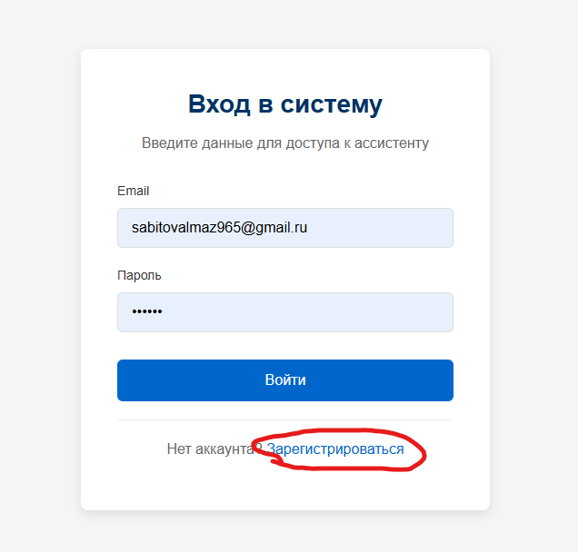
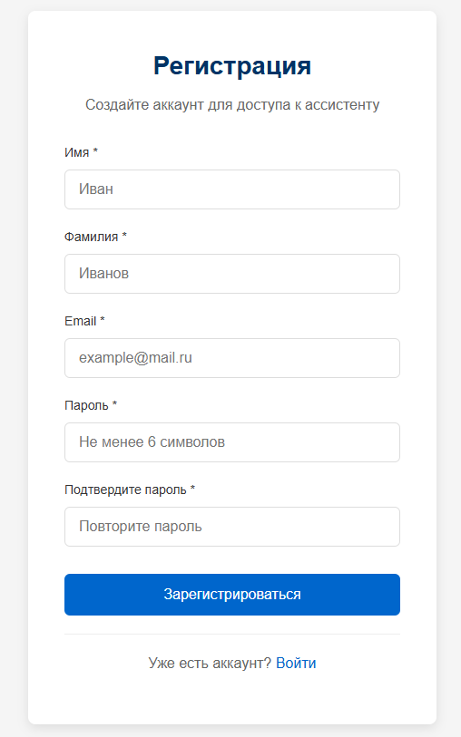

Главная вкладка
После входа вы увидите
- Приветственное сообщение с описанием возможностей бота
- Поле ввода для вопросов
- Быстрые вопросы для часто задаваемых тем
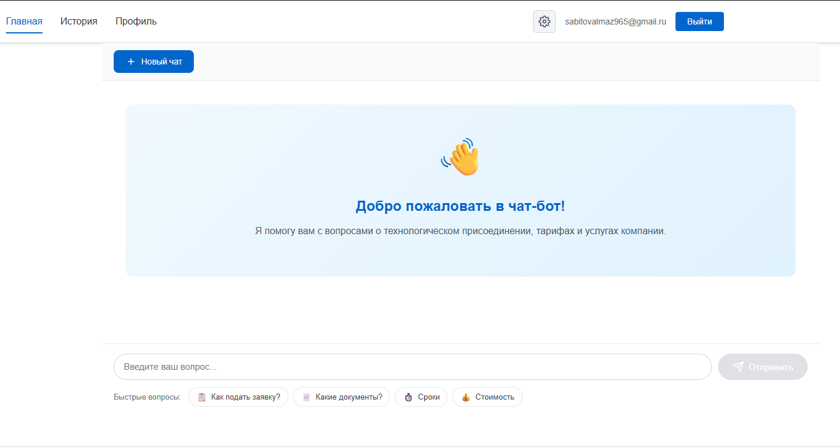

Можете задать вопрос ассистенту по услуге ТП

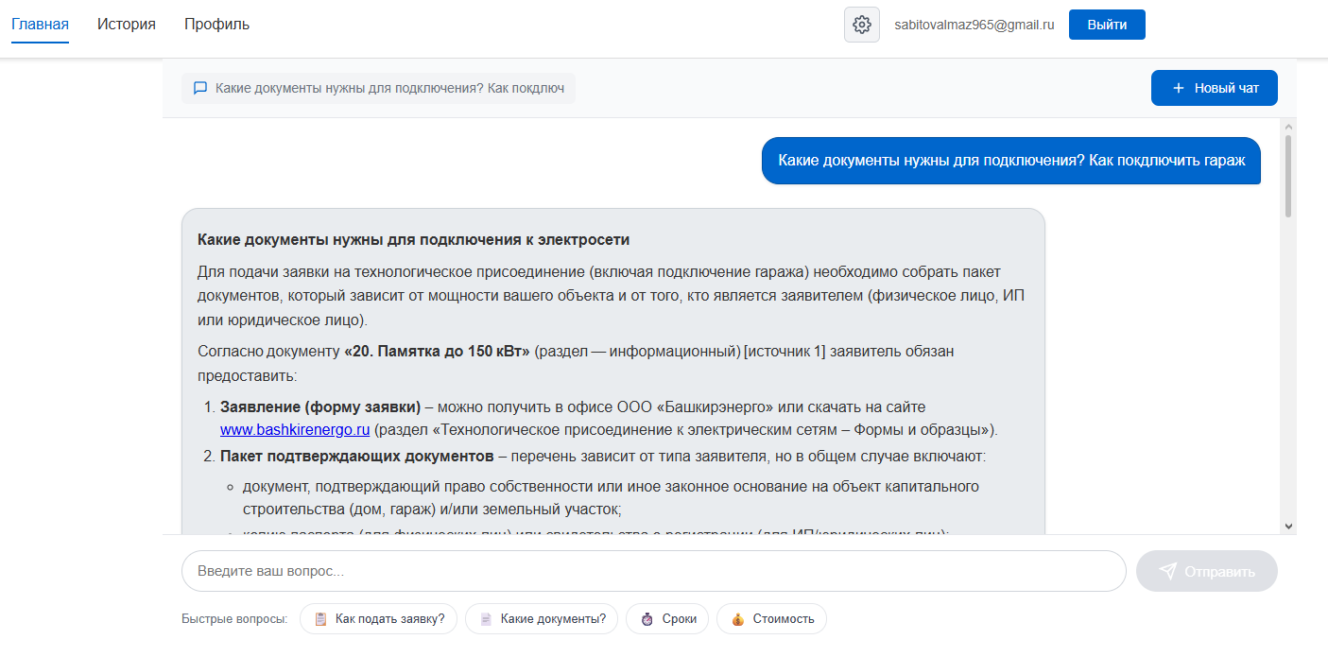

Слева будут источники по которому ассистент дал ответ и оценки релевантности найденных фрагментов базы из 22 двух документов
В источниках приведены оценки смыслового сходства в процентах
(100% тексты совпадают)
И словесное совпадение в процентах ( 100% текст вопроса совпал с текстом документа)

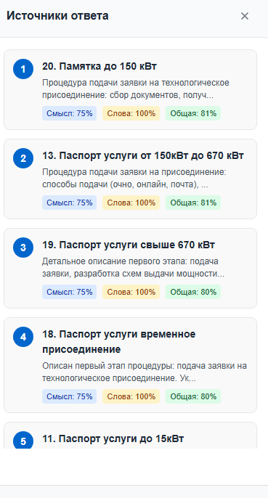

Поле для настройки параметров поиска и ответа, сейчас эти параметры только рекомендательные, то есть финальные параметры выбирает система сама.

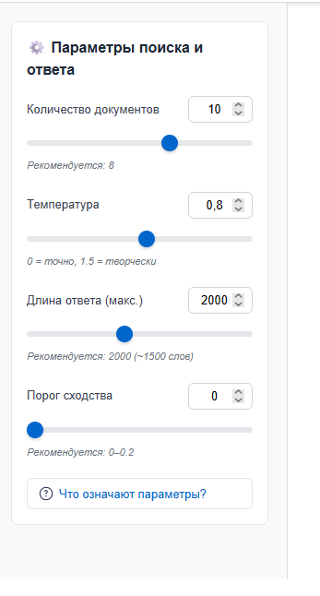

Вкладка с историями сообщений
Здесь вы можете увидеть прошлые сообщения и возобновить диалог при необходимости

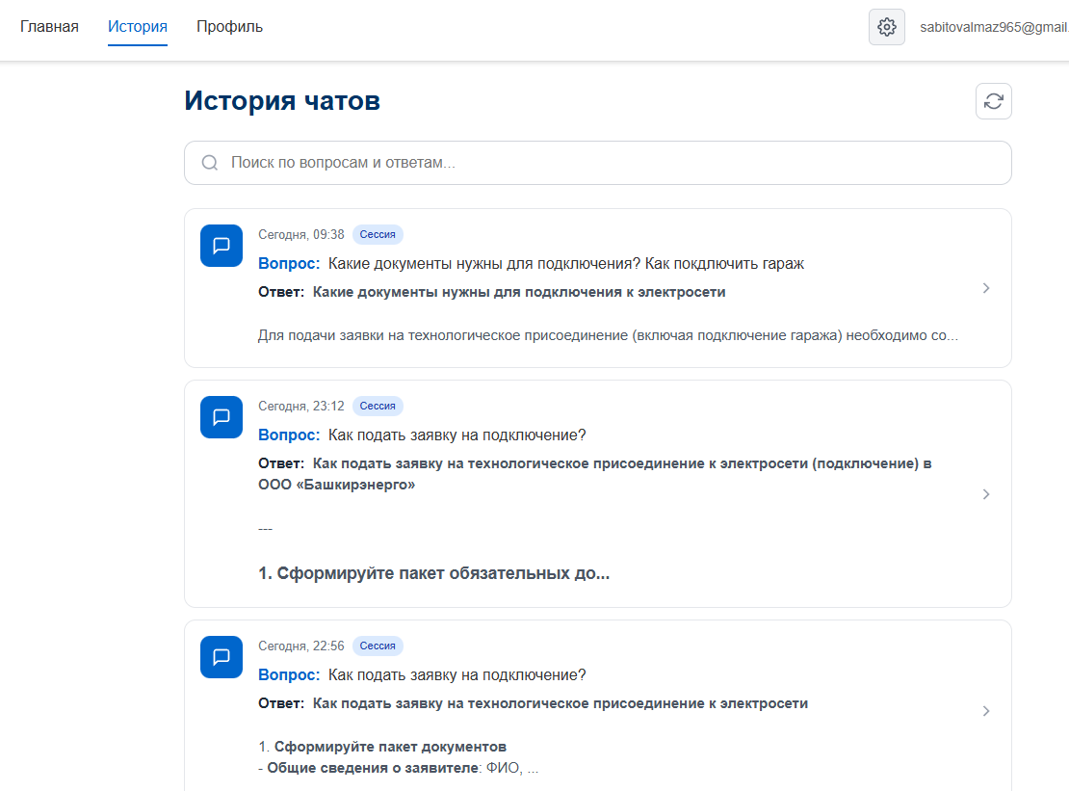

Техническое описание ассистента для ООО «Башкирэнерго»

1. Назначение системы
Интеллектуальный чат-бот на архитектуре RAG (Retrieval-Augmented Generation) для автоматизации ответов на вопросы клиентов и сотрудников по технологическому присоединению к электрическим сетям. Ответы формируются строго на основе проверенных корпоративных документов.

2. Архитектура системы

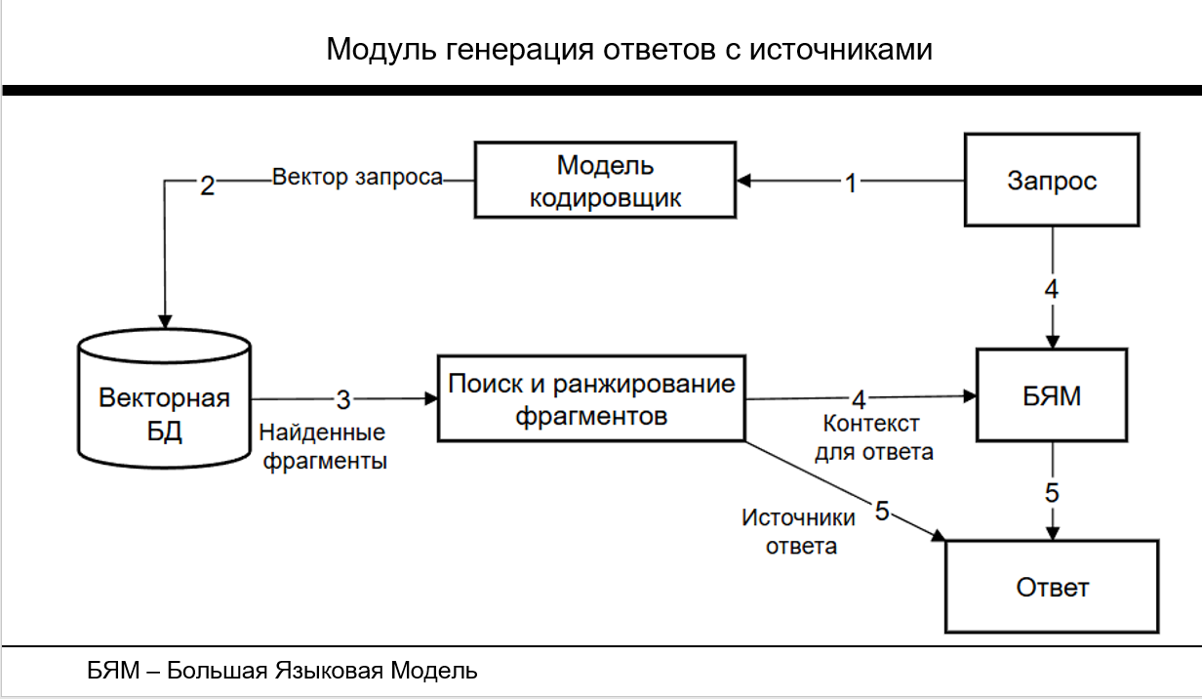

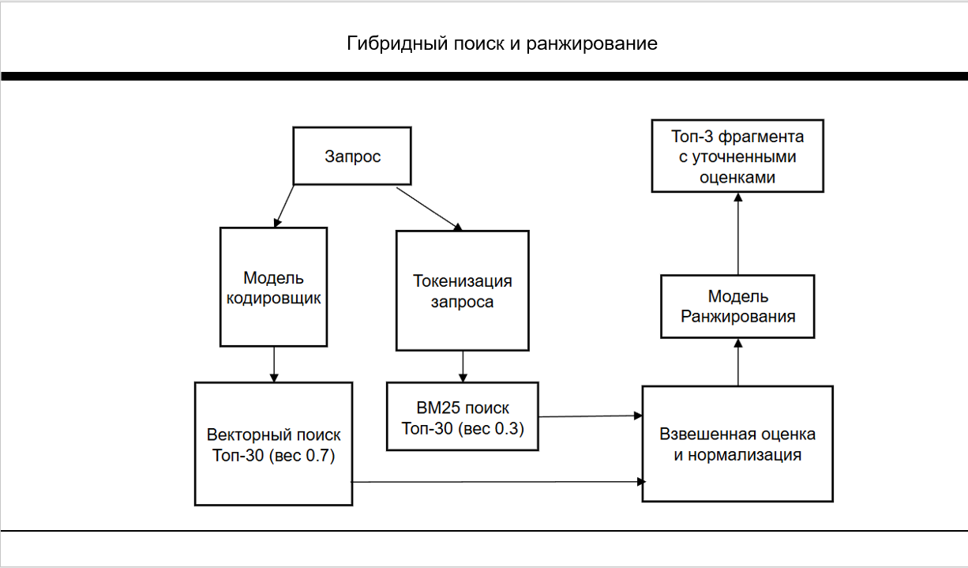

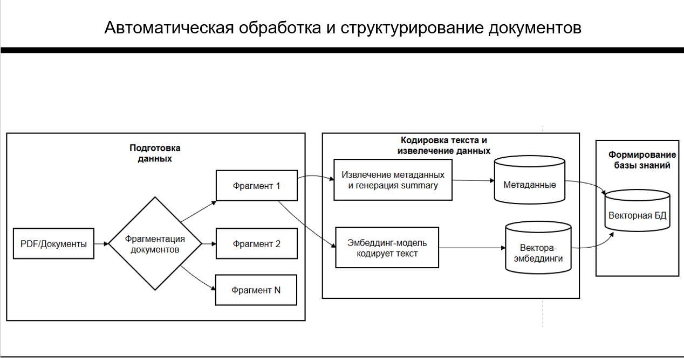

Компоненты системы:
Компонент | Решение | Назначение
Обработка документов |  | Извлечение текста, таблиц, структуры из PDF/DOCX в Markdown
Фрагментация | semantic_chunkers метаданные | Разделение документов на смысловые фрагменты с сохранением иерархии
Embedding-модель | perplexity/pplx-embed-v1-4B | Векторное представление текста (контекст 32K, поддержка русского языка)
Векторная БД | Qdrant | Хранение и поиск эмбеддингов по метрике косинусного сходства
LLM | Inception/mercury-2  (RouterAI API) | Генерация финального ответа с ссылками на источники
Frontend | Vue.js 3 + Pinia | Интерфейс чата, история, обратная связь
Backend | FastAPI + Supabase | API-сервис, аутентификация, хранение сессий

3. Обработка запроса (пошагово)
- Векторизация запроса — вопрос пользователя кодируется той же embedding-моделью.
- Семантический поиск — в Qdrant отбираются top-K (~30) наиболее близких фрагментов.
- Реранкинг — модель bge-reranker оценивает пары (запрос, фрагмент), отбираются фрагменты с score ≥ порога (по умолчанию 0.2).
- Формирование промпта — вопрос + top-3 релевантных фрагмента + история диалога + системная инструкция.
- Генерация ответа — LLM формирует ответ с обязательными ссылками на источники в формате [1], [2].
- Возврат результата — ответ + метаданные источников + возможность оценки пользователем.

4. База знаний
- Объём: 22 документа, 4 категории (правовые, инструкции, информационные, паспорта услуг).
- Источники: нормативные акты РФ, внутренние регламенты ООО «Башкирэнерго», материалы порталов Россетей и СУЭНКО.
- Структура хранения: документы обрабатываются в Markdown с сохранением метаданных (заголовки, категория, источник, версия).
- Особенности: поддержка версионности документов, приоритет актуальных редакций.

5. API-интерфейс(для разработчиков)
Эндпоинт: POST /api/query
{
"question": "Как подать заявку на технологическое присоединение?",
"top_k": 30,
"temperature": 0.3,
"rerank_threshold": 0.2,
"session_id": "optional"
}
Ответ:
{
"answer": "Текст ответа с ссылками [1], [2]...",
"sources": [
{
"id": "chunk_123",
"document": "861-ПП_2025.md",
"section": "Раздел IV, п. 25",
"relevance_score": 0.94,
"text_preview": "Сетевая организация обязана..."
}
],
"metadata": {
"search_time_ms": 245,
"llm_tokens": {"input": 1250, "output": 320}
}
}

6. Технические требования и ограничения
Параметр | Значение
Мин. требования клиента | Браузер с поддержкой ES2020, интернет-соединение
Серверная часть | 6 ГБ VRAM, 16 ГБ RAM, SSD, Linux/Docker (рекомендуется)
Поддержка языков | Русский (основной), техническая терминология ТП/ТУ/ЭПУ
Контекст диалога | Сохраняется в рамках сессии, история — в Supabase
Безопасность | Не передавать персональные данные; ответы не являются юридической консультацией

7. Описание моделей ИИ

Модель inception/mercury-2
Mercury 2 — это чрезвычайно быстрое LLM для рассуждений и первое LLM с диффузией рассуждений (dLLM). Вместо последовательной генерации токенов, Mercury 2 производит и уточняет несколько токенов параллельно, достигая более 1000 токенов в секунду на стандартных GPU. Mercury 2 работает в 5 раз быстрее, чем ведущие оптимизированные по скорости LLM, такие как Claude 4.5 Haiku и GPT 5 Mini, при этом стоимость значительно ниже. Mercury 2 поддерживает настраиваемые уровни рассуждений, контекст на 128K, использование инструментов на родном уровне и вывод JSON, выровненный по схеме. Создан для рабочих процессов программирования, где задержка накапливается, а также для работы в реальном времени с голосом/поиском и агентными циклами. Совместим с OpenAI API. Подробнее читайте в блоге

Perplexity: Embed V1 4B

pplx-embed-v1 -4B — это одна из передовых моделей текстового встраивания Perplexity, созданная для работы с данными в реальном мире и в масштабах сети. pplx-embed-v1 оптимизирована для стандартного плотного поиска текста, а модель с 4 миллиардами параметров максимизирует качество поиска.

